**Протокол**

**засідання бюро із забезпечення якості вищої освіти та освітньої діяльності факультету української й іноземної філології та мистецтвознавства № 5 від 27.04.2025**

Присутні: Алексєєнко Аліна Григорівна, к.філол.наук, доцент, доцент кафедри порівняльної філології східних та англомовних країн; Гонсалєс-Муніс Світлана Юріївна, к.філол.наук, доцент, доцент кафедри англійської філології; Гончарова Юлія Станіславівна, к.філол.наук, доцент, доцент кафедри англійської мови для нефілологічних спеціальностей; Зайцева Вікторія Вʼячеславівна, к.філол.наук, доцент, доцент кафедри української мови; Іжко Євгенія Станіславівна, к.філол.наук, доцент, доцент кафедри романо-германської філології; Мосендз Оксана Олегівна, кандидат мистецтвознавства, доцент, доцент кафедри образотворчого мистецтва та дизайну; Пічугіна Тетяна Євгенівна, к.філол.наук, доцент, доцент кафедри зарубіжної літератури; Суїма Ірина Павлівна, к.філол.наук, доцент, доцент кафедри англійської мови для нефілологічних спеціальностей; Корнілова Катерина Олександрівна, д-р.філол.наук, професор, професор кафедри української літератури; Шевчик Катерина Юріївна, к.філол.наук, доцент, доцент кафедри перекладу та лінгвістичної підготовки іноземців; Шпітько Ірина Миколаївна, к.філол.наук, доцент, доцент кафедри загального мовознавства та слов’янознавства; Фролова Ірина Станіславівна, студентка групи УК-23 (кафедра порівняльної філології східних та англомовних країн); Рудь Едуард Григорович, студент групи УФ-22 (кафедра романо-германської філології); Уваренко Іван Олегович, студент групи УТ-24м, (кафедра перекладу та лінгвістичної підготовки іноземців); Брайченко Єлизавета Дмитрівна, студентка групи УД-22-1 (кафедра образотворчого мистецтва та дизайну); Желєзняк Руслан Володимирович, студент групи УУ-22-1 (кафедра української літератури); Ватковська Марія Максимівна, студентка групи УП-23-1 (кафедра української мови); Білоконь Анна Андріївна, студентка групи УС-23-1 (кафедра загального мовознавства та слов’янознавства); Земзюліна Тетяна Едуардівна, студентка групи УА-22-2 (кафедра англійської філології).

**Порядок денний**

1. Аналіз результатів анкетування випускників факультету за першим (бакалаврським) рівнем освіти 2025 року щодо організації та якості освітнього процесу.

2. Аналіз результатів анкетування здобувачів ВО факультету за дисциплінами другого семестру.

3. Різне.

З першого питання доповіла голова БЗЯВО Суїма І.П.:

У межах функціонування внутрішньої системи забезпечення якості вищої освіти та з метою збору зворотного зв’язку було проведено анкетування випускників факультету української й іноземної філології та мистецтвознавства, які завершили навчання за першим (бакалаврським) рівнем у 2025 році. Опитування мало на меті виявити рівень задоволеності здобувачів освіти якістю освітнього процесу, організацією навчання, компетентністю викладачів, практичною підготовкою, а також надати можливість випускникам висловити свої пропозиції щодо вдосконалення освітніх програм.

### ****1. Загальні відомості про анкетування****

* **Період проведення опитування:** травень–червень 2025 року;
* **Форма проведення:** анонімне онлайн-опитування;
* **Кількість респондентів:** понад 120 випускників бакалаврату з усіх освітніх програм факультету (мовознавчі, літературознавчі, перекладознавчі, мистецтвознавчі напрями);
* **Основні блоки анкети:**
  + Загальна оцінка якості освіти;
  + Викладання та педагогічна майстерність;
  + Освітня програма і навчальні дисципліни;
  + Практична підготовка та професійна орієнтація;
  + Академічна доброчесність та етика;
  + Інфраструктура та умови навчання;
  + Пропозиції щодо вдосконалення.

### ****2. Ключові результати анкетування****

#### ****2.1. Загальний рівень задоволеності****

* **82%** респондентів оцінили загальну якість освіти як **високу або достатню**;
* **15%** вважають рівень освіти прийнятним, але очікували більшої практичної спрямованості;
* **3%** висловили незадоволення окремими аспектами (організація практики, навантаження).

#### ****2.2. Оцінка викладання та педагогічної майстерності****

* **Близько 90%** опитаних позитивно оцінили фаховість викладачів, їхнє ставлення до студентів і методи викладання;
* Відзначено індивідуальний підхід викладачів, доступність для консультування, підтримку під час написання курсових і дипломних робіт;
* Деякі респонденти вказали на бажання більш активного залучення інтерактивних форм навчання, сучасних цифрових інструментів та кейсів з реального життя.

#### ****2.3. Освітні програми****

* Більшість випускників зазначили, що програми відповідають заявленим результатам навчання;
* **Серед побажань:** збільшення кількості вибіркових дисциплін, введення міждисциплінарних курсів, зокрема з основ медіаграмотності, цифрового письма, основ педагогіки та перекладацької локалізації.

#### ****2.4. Практична підготовка****

* Лише **60%** респондентів повністю задоволені рівнем практики;
* **Частина випускників** зауважила, що умови проходження практики не завжди відповідали профілю майбутньої професії, особливо у сфері перекладу, викладання та мистецької діяльності;
* Пропонується **розширити мережу баз практики**, активніше залучати партнерів з-поза меж закладу, а також впровадити елементи дуального навчання.

#### ****2.5. Академічна доброчесність****

* **98%** респондентів заявили, що ознайомлені з принципами академічної доброчесності та вважають їх важливою складовою освітнього процесу;
* Студенти позитивно оцінюють введення антиплагіатної перевірки письмових робіт та етичні підходи викладачів до оцінювання.

#### ****2.6. Інфраструктура****

* Водночас, є потреба в **модернізації матеріально-технічної бази окремих спеціалізованих аудиторій**, покращенні доступу до сучасної наукової літератури, підручників, ліцензійного ПЗ.

### ****3. Пропозиції та коментарі випускників****

У відкритих відповідях випускники найчастіше зазначали:

* Потребу в підвищенні практичної орієнтації дисциплін;
* Розширення можливостей міжнародної мобільності (навіть онлайн-форматів);
* Доцільність проведення тренінгів з працевлаштування, написання резюме, проходження співбесід;
* Бажання тіснішої співпраці факультету з роботодавцями (навіть на етапі бакалаврату).

### ****4. Висновки та рекомендації****

На основі результатів анкетування можна зробити висновок, що **в цілому випускники факультету задоволені якістю здобутої освіти** та позитивно оцінюють свій навчальний досвід. Водночас є чітко окреслені напрями для подальшого вдосконалення, зокрема:

* Модернізація освітніх програм із залученням стейкґолдерів;
* Розвиток практичного компонента, зокрема партнерств із ЗМІ, школами, перекладацькими агенціями, культурними установами;
* Посилення фахової підготовки до реального професійного середовища (Soft Skills, медіакомунікація, переклад у цифровому середовищі тощо);
* Збереження та розвиток культури академічної доброчесності, доступу до якісного навчального контенту та сучасних цифрових інструментів.

Ухвалили:

1. Взяти результати анкетування випускників факультету української й іноземної філології та мистецтвознавства за 2025 рік до відома.

2. Відзначити високий рівень загальної задоволеності освітнім процесом та професійною підготовкою, а також відповідність освітніх програм сучасним вимогам.

3. Рекомендувати факультету:

* провести актуалізацію освітніх програм із урахуванням пропозицій випускників, зокрема щодо посилення практичної складової та впровадження міждисциплінарних курсів;
* розширити можливості проходження практики через налагодження співпраці з новими базами практики, роботодавцями та партнерами галузі;
* посилити використання інтерактивних та цифрових методів навчання, а також удосконалити матеріально-технічне забезпечення аудиторій;
* продовжити роботу з популяризації академічної доброчесності та етики в освітньому процесі.

З другого питання доповіла голова БЗЯВО Суїма І.П.:

В межах забезпечення високої якості освітнього процесу та відповідно до плану внутрішнього моніторингу якості освіти на факультеті української й іноземної філології та мистецтвознавства було проведено анкетування здобувачів вищої освіти за дисциплінами другого семестру навчального року. Метою опитування було отримати зворотній зв’язок від студентів щодо якості викладання, актуальності навчального матеріалу, методів оцінювання, рівня навантаження та організації навчального процесу в цілому.

### ****1. Організаційні аспекти проведення анкетування****

* **Період:** квітень–травень 2025 року;
* **Форма:** електронне анонімне анкетування через платформу дистанційного навчання та університетський портал;
* **Кількість респондентів:** понад 300 здобувачів різних спеціальностей і курсів факультету;
* **Основні напрямки дослідження:**
  + Оцінка викладання та педагогічної майстерності викладачів;
  + Задоволеність змістом і структурою дисциплін;
  + Оцінка ефективності форм контролю знань;
  + Організація навчального процесу та навантаження;
  + Використання цифрових та інноваційних технологій;
  + Пропозиції щодо вдосконалення.

### ****2. Основні результати анкетування****

#### ****2.1. Оцінка якості викладання****

* Переважна більшість студентів (близько 85%) відзначили високий рівень професіоналізму викладачів, їх доступність, комунікабельність і готовність допомагати у навчанні;
* Викладачі успішно застосовують різноманітні методи подачі матеріалу — лекції, семінари, інтерактивні заняття, що значно підвищує інтерес і розуміння дисциплін;
* Студенти позитивно оцінили дотримання викладачами графіка занять, своєчасність зворотного зв’язку та відповідність матеріалів навчальним програмам.

#### ****2.2. Задоволеність змістом і структурою дисциплін****

* Близько 78% опитаних вважають навчальні програми за другий семестр актуальними, добре структурованими та логічно побудованими;
* Учасники опитування зазначили, що матеріал відповідає сучасним тенденціям у лінгвістиці, літературознавстві та мистецтвознавстві;
* Водночас, 15% вважають, що окремі дисципліни потребують оновлення та більшої практичної спрямованості.

#### ****2.3. Оцінка форм контролю знань****

* 70% студентів висловили задоволення різноманітністю форм контролю — письмові роботи, тестування, презентації, проєкти, усні відповіді;
* Вказано, що контроль сприяє кращому закріпленню матеріалу, однак є пропозиції щодо зменшення кількості формальних робіт у певних дисциплінах для зниження навантаження;
* Особливу увагу приділено необхідності забезпечення прозорості та об’єктивності оцінювання.

#### ****2.4. Організація навчального процесу та навантаження****

* Більшість респондентів вважають навантаження оптимальним і таким, що сприяє глибокому засвоєнню знань;
* Проте близько 20% студентів відзначили перевантаження, зокрема через одночасне виконання численних письмових завдань та підготовку до контрольних заходів;
* Позитивно оцінено гнучкість графіка занять та можливість консультуватися з викладачами.

#### ****2.5. Використання цифрових і інноваційних технологій****

* 85% опитаних позитивно оцінили використання електронних освітніх ресурсів, платформи дистанційного навчання, мультимедійних матеріалів;
* Відзначено ефективність застосування онлайн-тестів, вебінарів та відеолекцій, особливо у змішаному форматі навчання;
* Є пропозиції щодо подальшого розширення інтеграції інноваційних технологій у навчальний процес.

### ****3. Пропозиції здобувачів щодо вдосконалення****

* Впровадження більшої кількості практичних занять, лабораторних робіт, кейс-стаді;
* Розширення вибіркових дисциплін, які б відповідали інтересам студентів та сучасним професійним вимогам;
* Оптимізація навантаження шляхом рівномірного розподілу контрольних робіт та проектів протягом семестру;
* Поглиблене впровадження дистанційних і гібридних форм навчання із застосуванням новітніх цифрових платформ;
* Організація тренінгів з розвитку soft skills, підвищення компетентності у сфері міжкультурної комунікації та сучасних медіатехнологій.

### ****4. Висновки****

Анкетування засвідчило загалом позитивну оцінку якості викладання та організації навчального процесу за дисциплінами другого семестру на факультеті української й іноземної філології та мистецтвознавства. Водночас, результати вказують на наявність окремих аспектів, які потребують удосконалення, зокрема щодо практичної спрямованості навчальних курсів, оптимізації навантаження та розширення застосування інноваційних технологій.

Результати анкетування є важливою основою для подальшого розвитку освітніх програм, підвищення мотивації студентів і забезпечення конкурентоспроможності випускників.

Ухвалили:

1. Взяти до відома результати анкетування здобувачів факультету української й іноземної філології та мистецтвознавства за дисциплінами другого семестру 2024–2025 навчального року.

2. Відзначити позитивну оцінку здобувачами рівня викладання, актуальності навчальних програм та використання інноваційних освітніх технологій.

3. Рекомендувати факультету:

* опрацювати пропозиції студентів щодо посилення практичної спрямованості курсів;
* оптимізувати навчальне навантаження, забезпечивши рівномірний розподіл контрольних заходів;
* розширити застосування цифрових та інтерактивних методів навчання;
* посилити зворотний зв’язок між викладачами та здобувачами освіти.

Голова БЗЯВО ФУІФМ Ірина СУЇМА

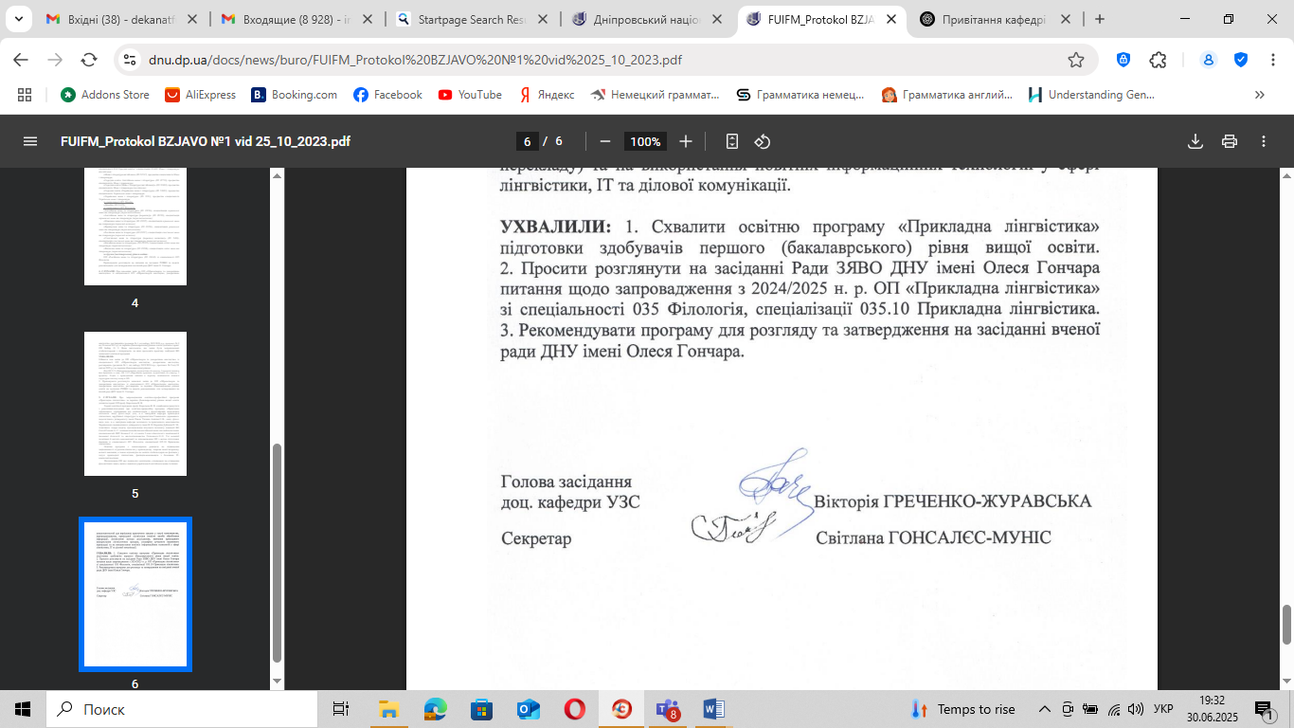Секретар БЗЯВО ФУІФМ Світлана ГОНСАЛЄ-МУНІС